**Naam:** …………………………………………………………………………………  **Klas:** ……………

**Practicum huidmondjes**

**Wat heb je nodig?**

* Bladeren van planten (zelf zoeken)
* Blanke nagellak
* Doorzichtig plakband
* Microscoop
* Objectglas
* Schaar

**Werkwijze:**

1. Kies een blad uit. Het blad mag nog best vastzitten aan een levende plant.
2. Lak een dikke laag nagellak op een stukje (1 cm2)  van het oppervlak van het blad. Doe dit aan de onderkant van het blad.
3. Laat de nagellak volledig drogen.
4. Knip een stukje doorzichtig plakband af.
5. Plak deze op het stukje blad met de nagellak. Druk goed aan!
6. Trek nu voorzichtig het geheel, nagellak EN plakband, van het blad af. Begin bij een hoekje en ga zo verder.
7. In de nagellak staat nu een afdruk van het bladoppervlak.
8. Plak het stukje plakband op het schone objectglas.
9. Knip eventueel het teveel aan plakband weg.
10. Pak een microscoop.
11. Leg het preparaat onder de microscoop.
12. Stel de microscoop scherp. Vergroting: 400x
13. Ga op zoek naar een huidmondje. Dit zijn twee ‘boonvormige’ cellen.
14. Maak een schematische tekening van het huidmondje met 3 omringende cellen.
15. Benoem de volgende onderdelen:
16. Celwand
17. Celmembraan
18. Huidmondje
19. Cytoplasma
20. Celkern
21. Bladgroenkorrel

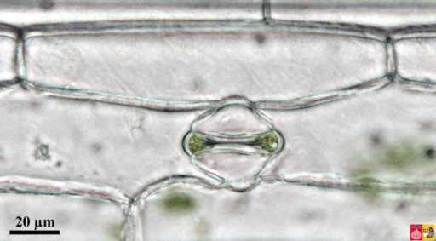

<https://www.vcbio.science.ru.nl/image-gallery/show/PL0242/>

Radboud universiteit Nijmegen